|  |  |
| --- | --- |
| **Gerb-BMSTU_01** | **Министерство науки и высшего образования Российской Федерации**  Калужский филиал  федерального государственного бюджетного  образовательного учреждения высшего образования  ***«Московский государственный технический университет имени Н.Э. Баумана (национальный исследовательский университет)»***  ***(КФ МГТУ им. Н.Э. Баумана)*** |

**ФАКУЛЬТЕТ** \_***ИУК «Информатика и Управление»*\_\_**\_\_\_\_\_\_\_\_\_\_\_\_

**КАФЕДРА** \_\_***ИУК4 «Программное обеспечение ЭВМ, информационные технологии»***

**ЛАБОРАТОРНАЯ РАБОТА №2**

**ДИСЦИПЛИНА: «Базы данных»**

|  |  |  |
| --- | --- | --- |
| Выполнил: студент гр. ИУК4-52Б | | \_\_\_\_\_\_\_\_\_\_\_\_\_\_\_\_\_ ( Калашников А. С.)  (Подпись) (Ф.И.О.) |
| Проверил: | | \_\_\_\_\_\_\_\_\_\_\_\_\_\_\_\_\_ ( Глебов С. А. )  (Подпись) (Ф.И.О.) |
| Дата сдачи (защиты):  Результаты сдачи (защиты): | | |
|  | - Балльная оценка:  - Оценка: | |
| Калуга, 2022 | | |

**Целью** выполнения лабораторной работы является: формирование практических навыков разработки базы данных.

**Основными задачами** выполнения лабораторной работы являются:

1. По имеющейся даталогической модели разработать базу данных под управлением выбранной СУБД.
2. Определить стратегии автоматической поддержки ссылочной целостности.
3. Проверить функциональность

**Вариант 10**

Разработать select-запросы к базе данных, разработанной в предыдущей лабораторной. Запросы должны включать в себя перечисленные в теоретической части унарные операции, бинарные операции, а также подзапросы.



select financially\_responsible\_person.name as "Сотрудник", sum(objects.balance) as "Балансовая стоимость" From financially\_responsible\_person right join objects on objects.financially\_responsible\_person\_id=financially\_responsible\_person.id group by "Сотрудник"

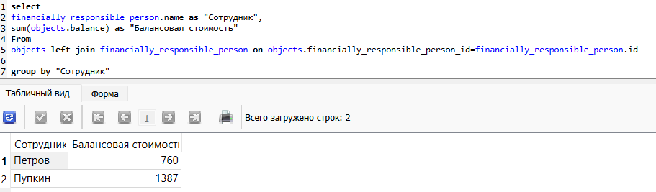

**Рис.1 right join**

select \* From financially\_responsible\_person left join objects on financially\_responsible\_person.id=objects.financially\_responsible\_person\_id

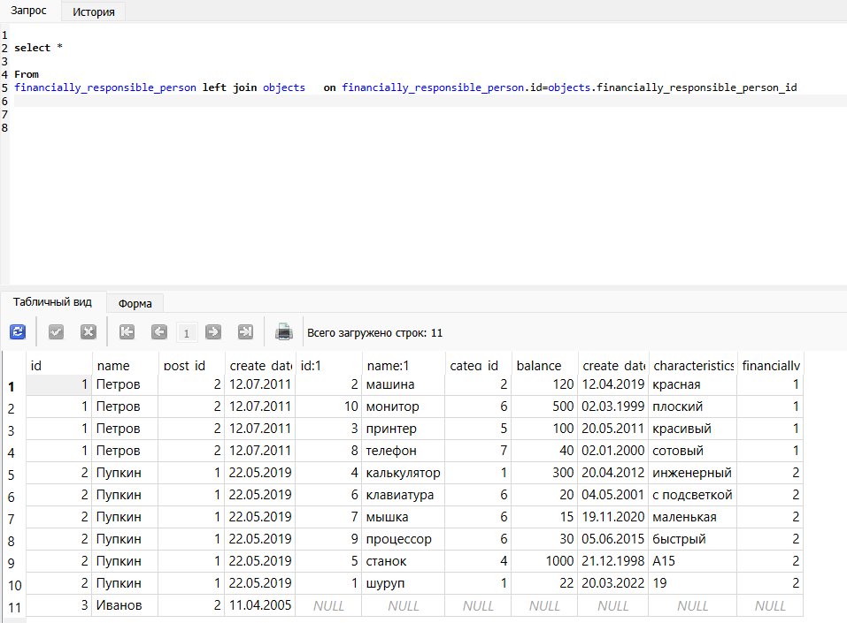

**Рис.2 left join**

select \* From financially\_responsible\_person inner join objects on financially\_responsible\_person.id=objects.financially\_responsible\_person\_id

****

**Рис.3 inner join**

From objects right join financially\_responsible\_person on objects.financially\_responsible\_person\_id=financially\_responsible\_person.id group by "Сотрудник"



**Рис.4 group by**

select financially\_responsible\_person.name as "Сотрудник", sum(objects.balance) as "Балансовая стоимость" From objects right join financially\_responsible\_person on objects.financially\_responsible\_person\_id=financially\_responsible\_person.id group by "Сотрудник" order by ASC

**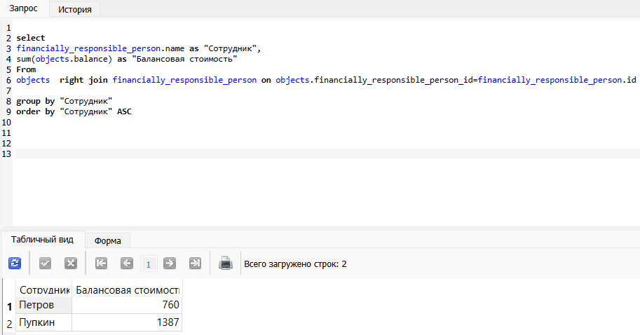**

**Рис.5 order by ASC**

select financially\_responsible\_person.name as "Сотрудник", sum(objects.balance) as "Балансовая стоимость" From objects right join financially\_responsible\_person on objects.financially\_responsible\_person\_id=financially\_responsible\_person.id group by "Сотрудник" order by "Сотрудник" DESC

**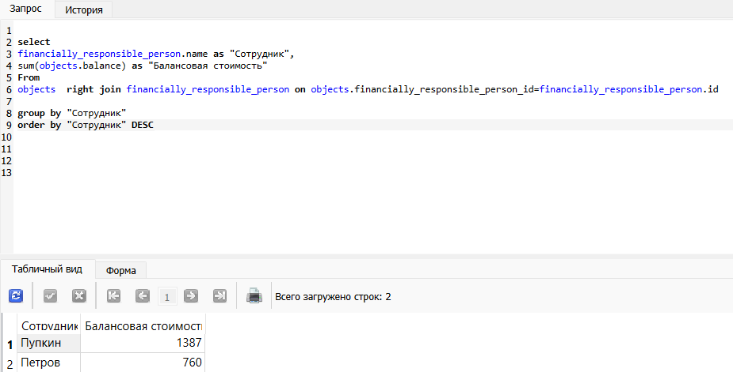**

**Рис.6 order by DESC**

select \* From objects where objects.financially\_responsible\_person\_id = ( select financially\_responsible\_person.id from financially\_responsible\_person where financially\_responsible\_person.name="Петров" )

**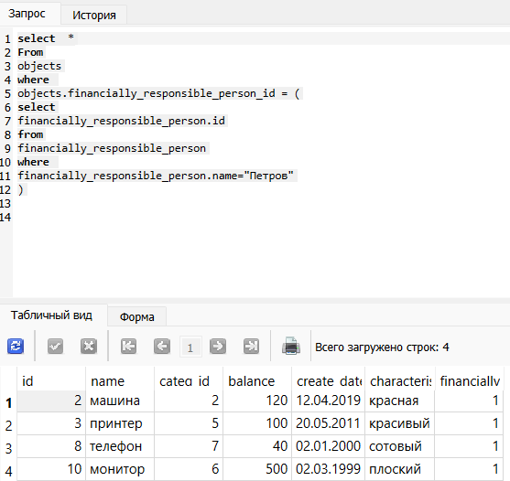**

**Рис.7 Подзапрос**

**Вывод:** в ходе выполнения лабораторной работы были получены практические навыки разработки базы данных.